Игры с прищепками.
Для развития мелкой моторики существуют много игрушек — дорогих и не очень. Но есть совершенно бесплатные тренажеры, которые есть в каждом доме — это прищепки. Да-да, обычные бельевые прищепки могут стать замечательным развивающим пособием и не только для тренировки мелких мышц кисти, но и для изучения цвета, развития речи, тренировки счета, изучения букв и много чего еще, стоит лишь проявить капельку фантазии. Участницам «Карусели потешек» в качестве творческого задания нужно было придумать игру с прищепками и поиграть в неё со своими детками. Результатами такого мозгового штурма мы делимся с вами. Уверена, что такого количества необычных игр с прищепками вы еще не встречали. И с этого дня прищепки в вашем доме будут использоваться не только по прямому назначению!
Ладошка с цифрами
Мы сделали ладошку с цифрами. Обводим ладошку и вырезаем её в двух экземплярах: одну из гофрокартона, вторую из цветного. Склеиваем ладошки клеем и с цветной стороны нумеруем пальцы начиная с большого. А теперь самое время играть: развиваем мелкую моторику и заодно считаем пальчики.
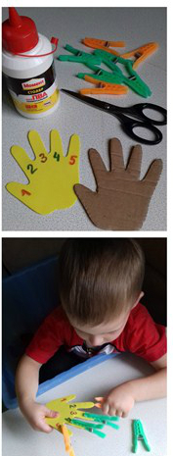

Инсценировка сказки «Тучка-злючка»
Сегодня мы играли с прищепками по любимой книге сына «Тучка — злючка». Сюжет следующий: тучка закрывает солнышко, начинается дождь. Он капает на грибы, цветы, по лужам скачет лягушка. Потом дождь заканчивается и появляется радуга.
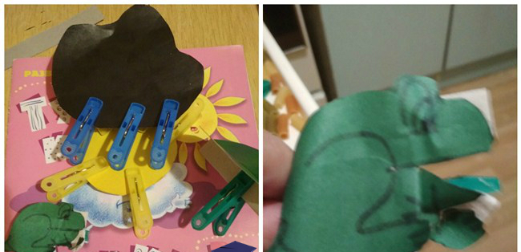
Я сделала из картона заготовки солнышка, тучки, гриба. Мы из прищепок делали лучики солнышку, дождик из тучки, ножки грибов, лепестки цветов. Я наклеила рисунок лягушки на прищепку так, чтобы при нажатии у неё открывался рот. Сыну очень понравилось, он сам много раз одевал прищепки, закрывал солнышко тучкой и играл лягушкой, почти сам рассказал всю историю.
Живые буквы
Мы сейчас очень интересуемся буквами, поэтому решили сделать азбуку на ножках-прищепках. Распечатали буквы, которые мы сейчас начинаем узнавать, наклеили на цветной картон и играем так:
- ставим буквы на ножки-прищепки, делаем некоторым и ручки из прищепок, потом все это отрываем;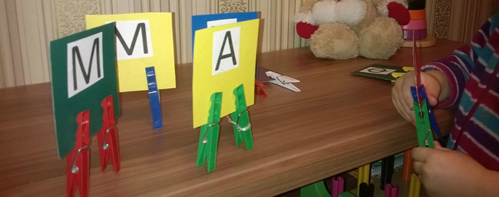
- буквы на ножках с нами танцуют, ходят, бегают, берут нас за ручки. Но больше всего дочке нравится, когда буквы падают. При этом я все озвучиваю: ой, буква М упала! Так дочка много раз слышит названия букв.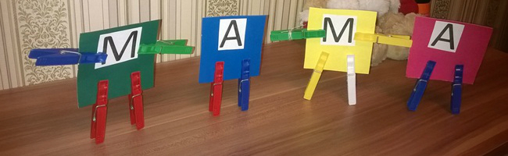
- составляем из букв знакомые слова, особенно после того, как дочка произнесла это слово. Когда едим кашу, например, буквы А и М едят вместе с нами, говоря при этом АМ!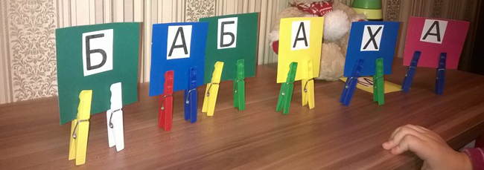
Забор из прищепок
Сынуля любит играть машинками. Катает, гоняет, делает стоянки, гаражи, заправки… Вот я и подумала, что отличным материалом для забора, ограждения послужат прищепки. Зажимаем между деталями конструктора основу — полоску картона, а на неё цепляем наш стройматериал. Получился частокол. Можно зафиксировать картон с помощью кусочка пластилина.
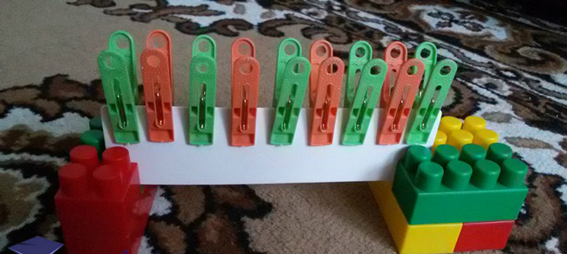
Кстати, используя такой забор, можно сэкономить детали конструктора, если их не очень много. А из оставшихся деталей дом построить, например, или машину, или еще что-то.
Стирка и игра «Кто что ест»
Стирка. Кукольную одежду постирали в тазу с мылом, прополоскали под водой, сложили в тазик и понесли вешать на веревку на прищепках, когда высохла — снимали.
Кто что ест. Из фетра сделала мордочки животных, детали нарисовала ручкой и маркерами. К прищепкам приклеила на двусторонний скотч. Дополнительно распечатала картинки разных продуктов. Каждая новая зверюшка сопровождалась восторженным Ксюшиным: «Ой, белка! Ой, миша!» А потом мы разложили зверюшек в кружок, в центр положили карточки и обсуждали, какая еда кому достанется, и, конечно, кормили зверей.
Иголки для ежа и посылки
Мы играли в иголки для ежика. Игра направлена на узнавание цифр и счет. В процессе игры появилось продолжение, позволяющее еще повторить цвета и сделать выборку по заданию. Перед началом игры я вырезала полукруги из картона – это ёжики, на каждом написала цифру — число иголок-прищепок, которые необходимо закрепить на спинке ежа.
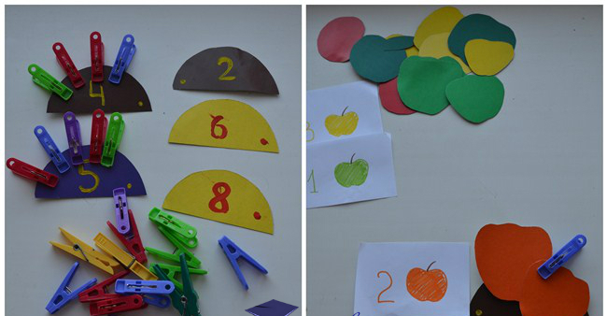
В продолжение игры мы стали отправлять ежам «посылки». У нас накопилось достаточно много картонных яблок разного цвета. Я нарисовала карточку с цифрой и цветом, а задача малыша составить посылку из нужного количества яблок указанного цвета и закрепить на спинке ежа.

